附件：職隊員健康證明(統一造冊，僅須第1場賽事前繳交1次)
序號 | 職稱 | 姓名 | 防疫證明資料
例 | 領隊 | 李OO | 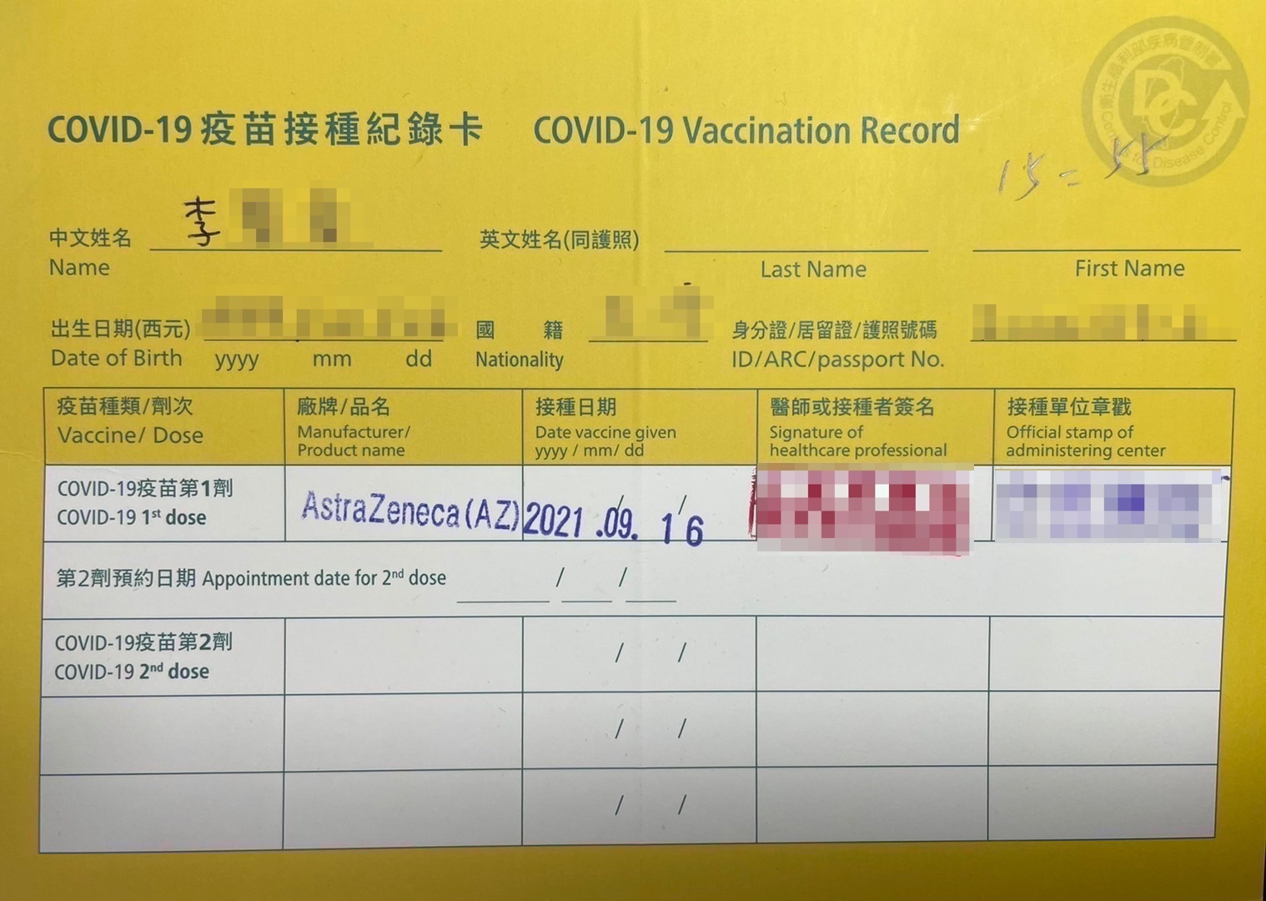
例 | 選手 | 翁OO | 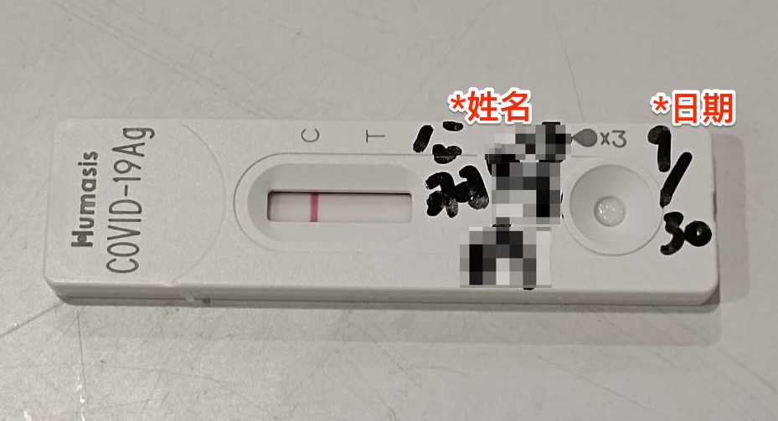
1
2
3
4
5
6
7
8
9
10
11
12
13
14

